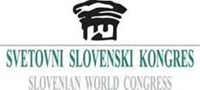

[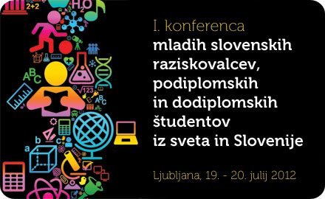](http://www.slokongres.com/)

**SVETOVNI SLOVENSKI KONGRES**

Vas vljudno vabi na

**I. KONFERENCO SLOVENSKIH MLADIH RAZISKOVALCEV,   
PODIPLOMSKIH IN DODIPLOMSKIH ŠTUDENTOV IZ SVETA IN SLOVENIJE**

**»Kako od bega možganov do možganske obogatitve«**

**ki bo potekala 19. in 20. julija 2012**

**v prostorih Inštituta Jožefa Stefana, Jamova 39, Ljubljana**

**Častni pokrovitelj**

Predsednik Republike Slovenije, dr. Danilo Türk

**Osrednje programske točke**

Uvodna predavanje uglednih gostov

 Študijsko raziskovalne izkušnje na tujem

 Študijsko raziskovalne razmere v Sloveniji in čezmejno sodelovanje

 Sodelovanje med slovenskimi raziskovalci v tujini in delovnimi partnerji v Sloveniji:

 pogled študenta, raziskovalca oz. delojemalca ter pogled delodajalca.

[**PROGRAM**](http://www.slokongres.com/images/stories/datoteke/konferenca_mladih_program.pdf)**-**[**AGENDA**](http://www.slokongres.com/images/stories/datoteke/young_researchers_agenda.pdf)

**Vljudno vas vabimo, da se prijavite preko** [**PRIJAVNICE**](http://www.slokongres.com/index.php?option=com_content&view=article&id=274%3Aprijavnica-mladi-raziskovalci&catid=56&lang=sl).

**Kotizacije ni**

**Za dodatne informacije smo vam na voljo na naslovu**[**info@slokongres.com**](mailto:info@slokongres.com)**ali na telefonu (01) 24 28 550**

**Konferenco pripravljamo v sodelovanju z**

Inštitutom Jožefa Stefana, Uradom Vlade RS za Slovence v zamejstvu in po svetu,

Agencijo za raziskovalno dejavnost Republike Slovenije, Študentsko organizacijo Univerze v Mariboru,

Univerzo v Ljubljani, Študentsko organizacijo Univerze v Ljubljani in Društvom mladih raziskovalcev Slovenije.

**Konferenco so omogočili**

